本位码和批准文号修改流程
- 生产企业登陆账号
- 点击菜单 ：在线药品目录---在线药品查看，如图
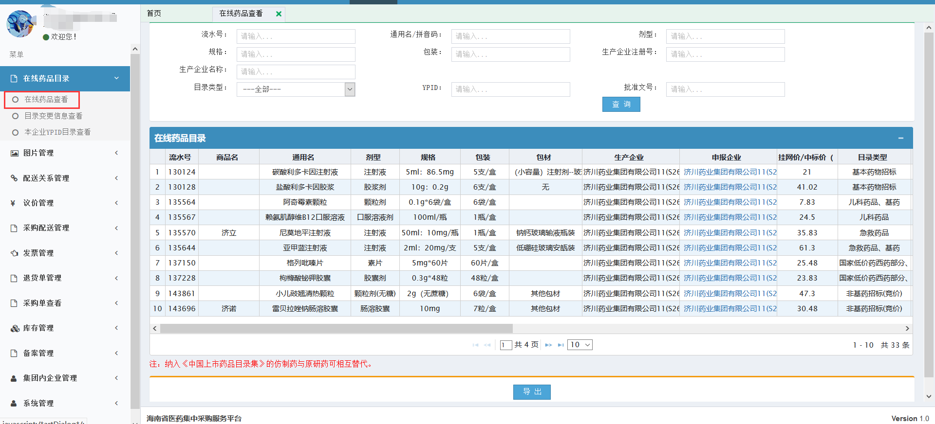
- 将目录拖到最右侧，点击操作列中得编辑按钮（加号按钮）
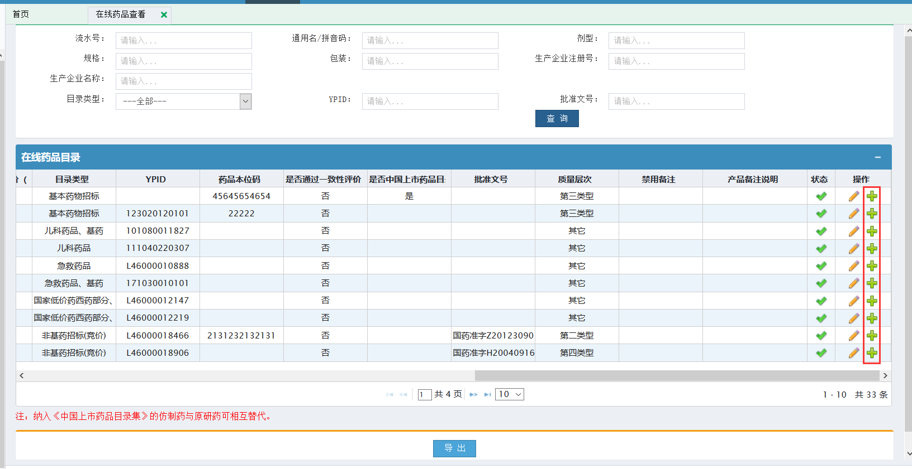
会弹出新窗口，在本窗口，填些正确得本位码和批准文号，并保存即可。如图，
